**Eleganckie bluzy damskie**

**Obalamy mit, że eleganckie bluzy damskie to coś niemożliwego!**

**Eleganckie bluzy damskie - czy to możliwe?**

Właściwie od zawsze bluzy były kojarzone ze sportowym stylem. Nic w tym dziwnego - zazwyczaj wykonane z bawełny towarzyszą nam na siłowni. Często wybieramy je również do chodzenia po domu. Jednak od kilku sezonów projektanci mody absolutnie nie boją się eksperymentować! Właśnie dlatego od dłuższego czasu obserwujemy na miejskich ulicach nietypowe połączenia stylu sportowego z eleganckim. Koszula do dresu, szpilki do luźnych spodni, aż w końcu **eleganckie bluzy damskie** - to najnowsze trendy, które naszym zdaniem zawitają u nas na dłuższy czas!

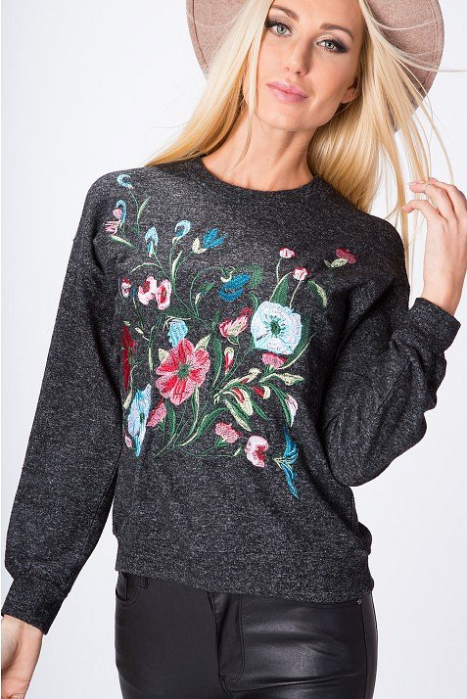

**Jak je nosić?**

Choć na pozór wydawać by się mogło, że *eleganckie bluzy damskie* to zaprzeczenie samo w sobie, jednak stają się one coraz częściej wybieraną częścią garderoby przez kobiety. Wystarczy bowiem odpowiedni krój, aby przemienić sportową odzież w coś eleganckiego i szykownego. W sklepie Fasardi znajdziesz szeroki wybór tego typu propozycji, które świetnie sprawdzą się nie tylko na co dzień, ale również do biura! Załóż nasze [eleganckie bluzy damskie](https://www.fasardi.com/pl/odziez-damska/bluzy-k) do cygaretek i białej koszuli i przekonaj się sama, jak niesamowity efekt osiągniesz w dosłownie kilka minut.